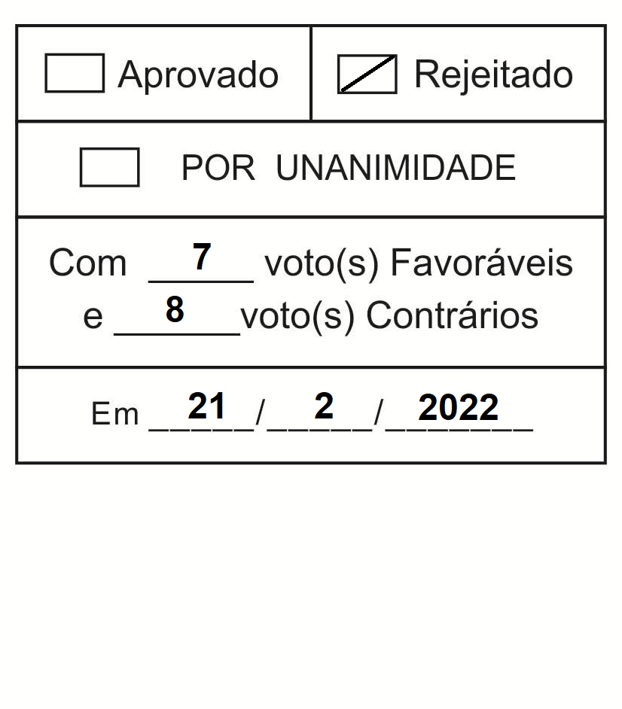
Moção Nº 056/2022
De Repúdio ao Departamento de Educação do Município em face de orientação impedindo as Diretoras das Unidades Escolares de responderem os Ofícios enviados pela Câmara de São Roque.

Excelentíssimo Senhor Presidente,

É sabido que a Pandemia da COVID-19 provocou diversas mudanças no modo de viver do ser humano e isso se refletiu nos mais diversos aspectos da sociedade, incluindo o modo como as pessoas convivem. Entre as mudanças tivemos a suspensão das aulas em modo presencial, justamente para produzir o distanciamento necessário ao combate da disseminação do vírus.

Entretanto, praticamente dois anos se passaram desde o início da pandemia no Brasil, e muitos locais, dentro e fora do país estão buscando os meios necessários para a “normalização” das atividades, sejam elas relacionadas ao trabalho, ao lazer ou mesmo ao estudo, já que o ambiente virtual minimizou, mas não evitou as perdas, especialmente na área da Educação, já que em muitos locais a tecnologia não se fez presente como deveria.

Por outro lado, o Município sempre conviveu com diversas carências relacionadas ao aspecto físico das unidades escolares, necessitando de reparos e manutenções que nem sempre foram realizadas a contento, seja por falta de oportunidade, já que as aulas não podiam ser interrompidas, ou por falta de recursos financeiros suficientes.

Nesse ponto, se a pandemia acarretou perdas por conta do distanciamento social imposto aos alunos, já que os mesmos precisaram ser afastados do convívio escolar, ela ofereceu a oportunidade perfeita para que as Escolas do Município recebessem o devido cuidado, pois permaneceram praticamente vazias por quase toda a pandemia, e com recursos financeiros em caixa, especialmente recursos oriundos do FUNDEB.

O tempo de afastamento dos alunos também foi grande o suficiente para que a Prefeitura, através do Departamento de Educação, planejasse o retorno das aulas presenciais da maneira mais adequada possível e em estrita consonância com os protocolos e recomendações sanitárias vigentes, entretanto, não foi o que pudemos observar desde o dia 07 de fevereiro deste ano.

Mesmo antes do retorno às aulas presenciais, o qual foi adiado por algumas vezes pela Prefeitura de São Roque, sendo uma das últimas cidades brasileiras a adotar essa providência, este e outros Vereadores buscaram a todo custo informações sobre o andamento dos preparativos para o retorno dos alunos, até mesmo por meio de visita a unidades escolares do Município. Contudo, essa busca foi bastante dificultada pela Prefeitura Municipal, inclusive através do impedimento de acesso à algumas escolas da rede pública municipal.

Diante da enorme dificuldade em obter informações, busquei junto ao meu mandato como Vereador, um instrumento legal que me permitisse obter os esclarecimentos necessários, optando, então, pelo encaminhamento de Ofício a todas as Diretoras das Unidades Escolares do Município, a fim de que cada uma apresentasse informações relacionadas a suas competências, já que cada escola do Município se encontra em uma situação em particular.

52 (cinquenta e dois) Ofícios foram elaborados e devidamente encaminhados pela Coordenadoria Legislativa da Câmara a cada uma das Unidades Escolares do Município, entretanto, a orientação passada através dos grupos de WhatsApp da rede municipal de educação foi no sentido de impedir que qualquer um dos Ofícios fosse respondido e tivesse a “devolutiva” realizada. Isso mesmo, as Diretoras foram instruídas a não responder os pedidos de informação regularmente encaminhados por este Vereador!!!

É de se lamentar que estejamos diante de uma situação tão rasteira dessas. É de se lamentar que a Direção de um Departamento tão importante deste Município imponha aos seus “dirigidos” a “lei da mordaça”! É de se lamentar que essa Administração tenha sido eleita sob o falacioso argumento de que, especialmente na área de Educação, haveria uma gestão democrática e participativa, conforme consta do próprio Plano de Governo! Infelizmente o altruísmo ficou no palanque...

Como era de se esperar, o retorno às aulas presenciais em nossa Cidade parece não ter sido obra de nenhum planejamento, já que em todos os aspectos observáveis verificou-se problemas. Problemas com transporte, problemas com merenda, problemas relacionados ao não cumprimento de protocolos sanitários, como distribuição de máscaras seguras, problemas relacionados a falta de cuidadores para crianças deficientes, problemas relacionados a estrutura predial, já que muitas professoras e alunos estão tendo que utilizar salas de aula com tinta fresca, entre tantas outras coisas que fica até difícil expor.

De certo a proibição imposta pelo Departamento de Educação às Diretoras para que não respondessem os Ofícios encaminhados por este Vereador teria por objetivo impedir que soubéssemos que o planejamento não é o forte desta Administração Municipal. como se isso fosse necessário! A falta de Planejamento é notória, entretanto, isso não nos desobriga de tentar colaborar para a que educação seja melhorada, e é exatamente isso o que pretendemos ao buscar informações.

A falta de transparência tão criticada outrora virou a regra, fato que novamente lamento e repudio veementemente, pois sei que esse tipo de política desonesta e mesquinha não colabora em nada para a melhoria dos serviços públicos, especialmente o serviço de Educação. A Educação pede muito mais do que isso! Educar é muito mais do que transmitir conhecimento, é alcançar um nível de desenvolvimento, inclusive moral, que leve ao aperfeiçoamento.

Que tipo de aperfeiçoamento estamos fadados a ver se o que se faz agora é pior do que o que se criticava?

Um Governo é feito de pessoas para pessoas e não deve nunca se confundir com qualquer projeto pessoal, sob pena de se apoiar na mesquinhez! O exercício da AUTORIDADE nesse caso não se traduz em grandeza, mas em pequenez, já que impedir o acesso à informações que deveriam ser de fácil e público conhecimento nada mais parece do que tentar esconder a própria incapacidade. Quem compactua com esse tipo de atitude está sendo conivente com algo indefensável e participando do problema ao invés de participar da solução.

Um cargo não pode valer mais do que a dignidade e a consciência!

Ante o exposto, os Vereadores que compõem os Blocos Parlamentares BANCADA LEGISLATIVO RESPONSÁVEL e JUVENTUDE INDEPENDENTE da Câmara Municipal da Estância Turística de São Roque, REQUEREM ao Egrégio Plenário que faça constar, na Ata da presente Sessão, Moção de Repúdio ao Departamento de Educação do Município em face de orientação proibindo as Diretoras das Unidades Escolares de responder os Ofícios da Comissão Permanente de Educação da Câmara de São Roque.

Que da presente seja dada ciência Diretora de Educação do Município de São Roque, Sra. Dircelene Segura.

Sala das Sessões “Dr. Júlio Arantes de Freitas”, 16 de fevereiro de 2022.

Paulo Rogério Noggerini Júnior
Paulo Juventude
Vereador

DIEGO GOUVEIA DA COSTA  (DIEGO COSTA)  Vereador | JOSÉ ALEXANDRE PIERRONI DIAS  (ALEXANDRE VETERINÁRIO)  Vereador

MARCOS ROBERTO MARTIS ARRUDA  (MARQUINHO ARRUDA)  Vereador | NEWTON DIAS BASTOS  (NILTINHO BASTOS)  Vereador
Rogério Jean da Silva  Cabo Jean  Vereador | William da Silva Albuquerque  (WILLIAM ALBUQUERQUE)  Vereador
PROTOCOLO Nº CETSR 16/02/2022 - 17:02 2208/2022 /cmj-

